Лабораторная работа №1 Свойства и классификация карт. Определение масштабов карт.

Цель работы

− изучить свойства и классификацию карт;
− научится определять масштабы карт

Ход работы
Задание 3
Условие:
Рисунок 1.1 – Условие к задаче 3

Решение:
в 1 см 20000 см
в 1 см 0.2 км

в 1 см 100 см
в 1 см 1 м

в 1 см 50 см
в 1 см 0.5 м

в 1 см 1 000 000 см
в 1 см 10 км

Задание 4
Условие:
Рисунок 1.2 – Условие к задаче 4

Решение:
в 1 см 5 км
в 1 см 500 000 см на местности
1:500 000

в 1 см 20 м
в 1 см 2000 см на местности
1:2000

в 1 см 5 м
в 1 см 500 см на местности
1:500

в 1 см 200 м
в 1 см 20 000 см на местности
1:20 000

Задание 5
Условие:
Рисунок 1.3 – Условие к задаче 5

Решение:
1:20 000
в 0.1 мм 2 м

1:100
в 0.1 мм 0.01 м

1:50
в 0.1 мм 0.005 м

1:1 000 000
в 0.1 мм 100 м

Задание 6
Условие:
Рисунок 1.4 – Условие к задаче 6

Решение:
90 см
в 0.1 мм 90 см
в 1 мм 900 см
в 1 см 9000 см
1:9000

2 км
в 0.1 мм 2 км
в 1 мм 20 км
в 1 см 200 км
1:20 000 000

Задание 7
Условие:
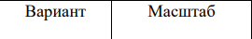
Рисунок 1.5 – Условие к задаче 7

Решение:
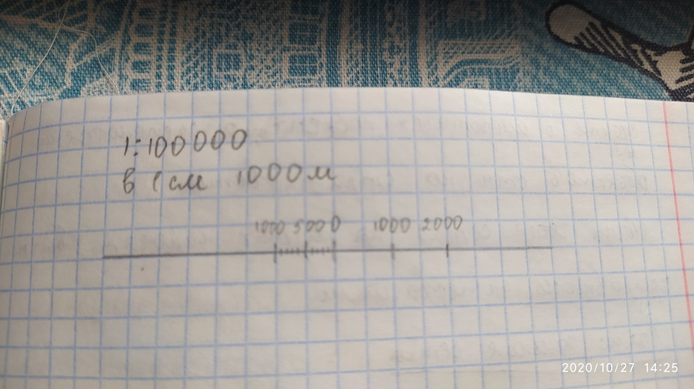
Рисунок 1.6 – Задача 7

Задание 8
Условие:
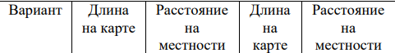
Рисунок 1.7 – Условие к задаче 8

Решение:
на карте: 30 см
на местности: 3 км
в 10 см 1 км
в 10 см 100 000 см
1:10 000

на карте: 31 мм
на местности: 31 м
в 1 мм 1 м
в 1 мм 100 см
в 1 см 1000 см
1:1000

Задание 9
Условие:
Рисунок 1.8 – Условие к задаче 9

Решение:
19 см
1:600 000
в 1 см 6000 м
в 19 см 114 000 м
19 см на карте соответствуют 114 000 м на местности

9 мм
1:1 000 000
в 1 см 10 000 м
в 90 см 900 000 м
90 см на карте соответствуют 900 000 м на местности

Задание 10
Условие:
Рисунок 1.9 – Условие к задаче 10
Решение:
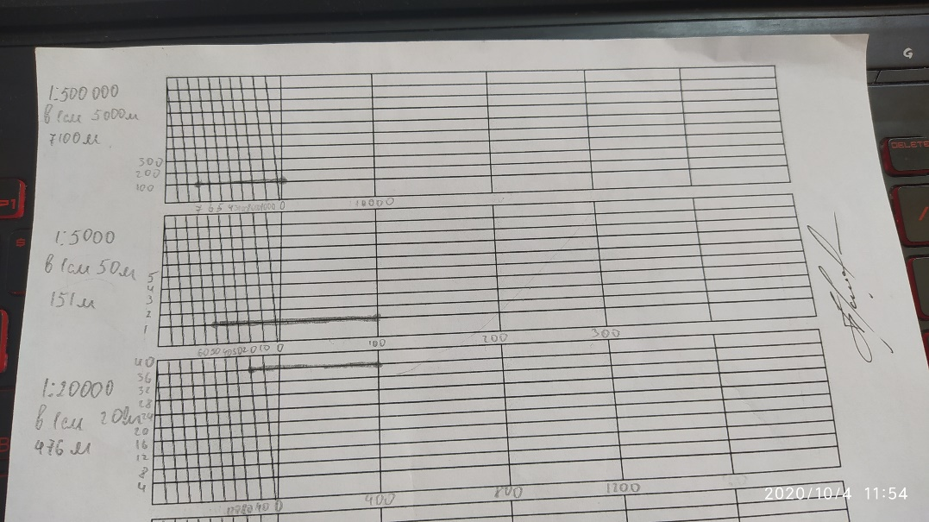
Рисунок 1.10 –Задание 10

Вывод

В ходе данной лабораторной работы были изучены свойства и классификации карт, а также были получены знания по определению масштаба карт.

